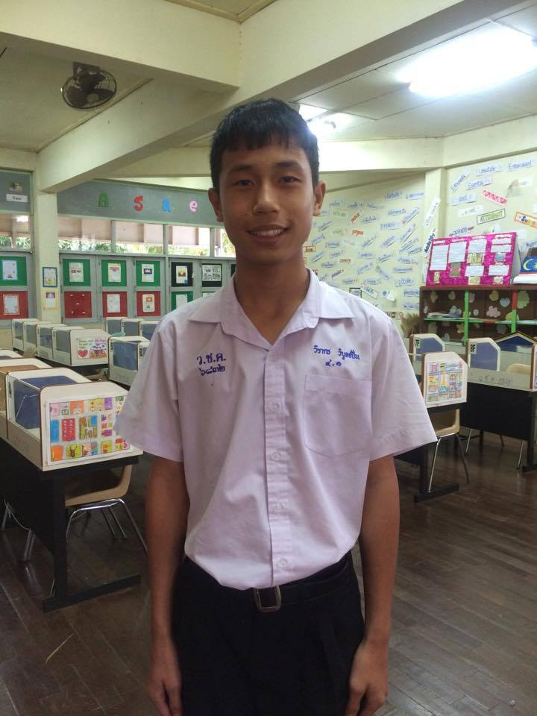
Name: Teeraphat Moonduang (Dis) Name : Napatsara Jindasathan ( Fah ) Name: Wirakorn Wiboonpin (James) Name: Suriya Phutajan (Rung)
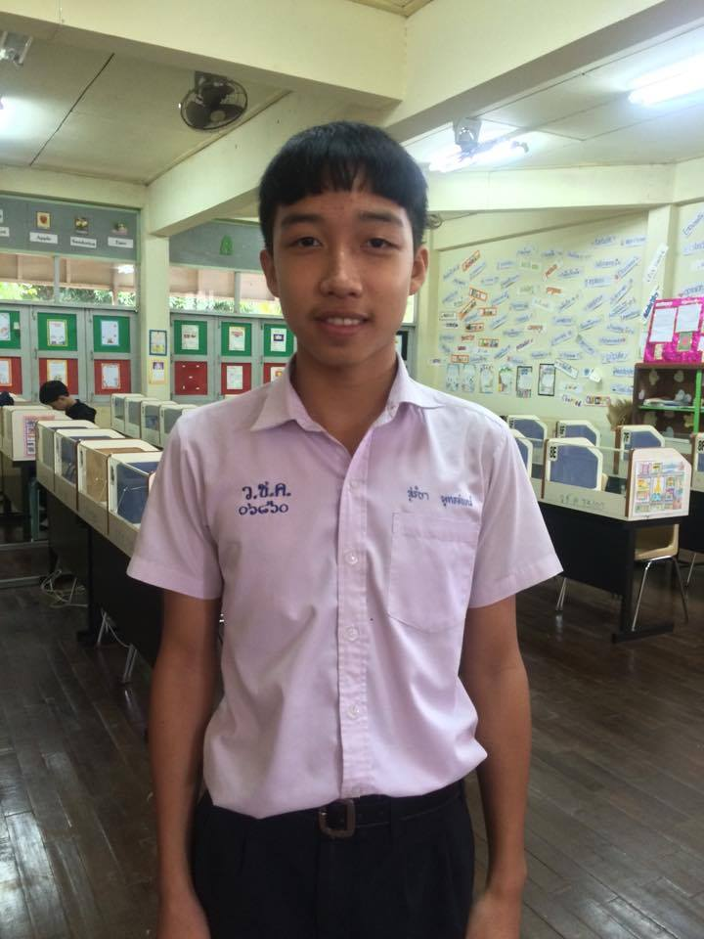
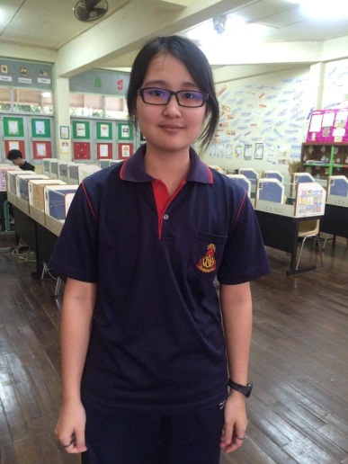
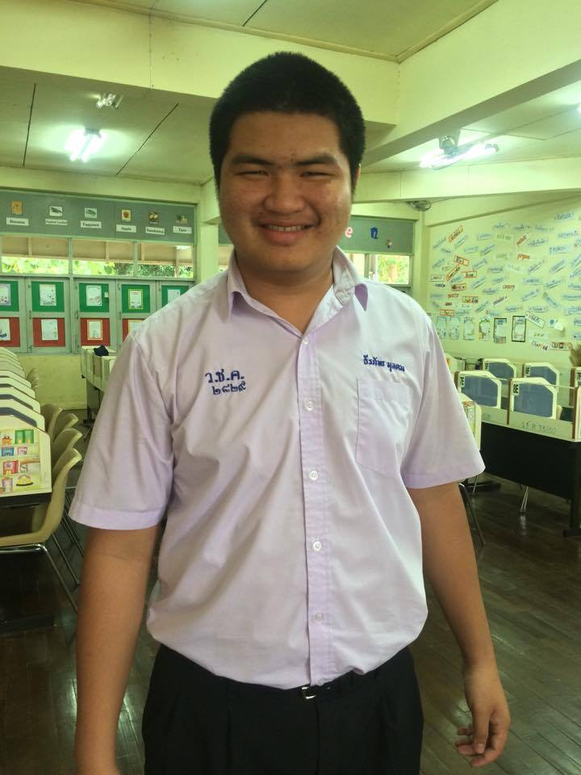

Name: Poommongkon Nanta (Diw) Name : Chanon Somsuwan (Big) Name : Chomphunut Thiwan (jenny)
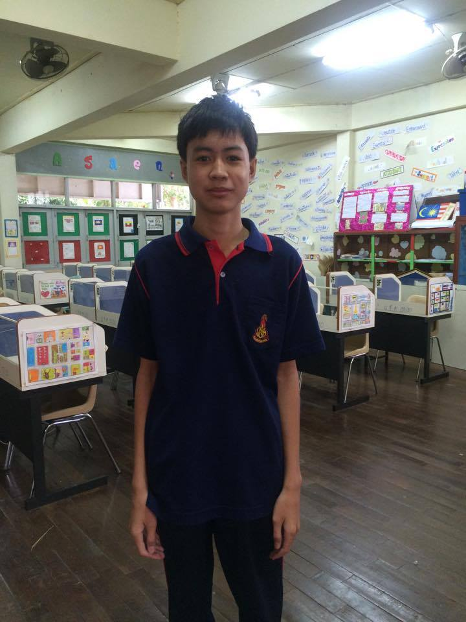

Name : Mr. Kriangsak Yotsan Name : Mrs. Khanittha Wudthichomphu Name : Mrs. Supalak Rewan Name : Miss Wanwisa Klangson
